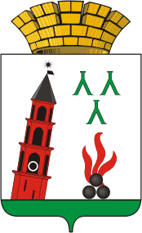 | НАША СТРАНА,  НАША КОНСТИТУЦИЯ,  НАШЕ РЕШЕНИЕ!

Уважаемые жители
Невьянского городского округа!
Жителей нашего округа всегда отличала высокая политическая активность, что свидетельствует о неравнодушии жителей округа к своей территории.
Приглашаю Вас принять участие в голосовании по поправкам в Конституцию РФ, чтобы округ развивался, а будущее поколение было уверено в своём будущем.

Глава Невьянского городского округа
А. Берчук

